Издается с ноября 2010 года

____________________________________________________________________________________

Информационный бюллетень

Учредители: Совет депутатов Дмитриевского Издание выходит по мере

сельского поселения Галичского муниципального необходимости

района Костромской области

№ 5 (169)

17 марта 2017 года

Администрация Дмитриевского сельского

поселения Галичского муниципального района

Костромской области

СЕГОДНЯ В НОМЕРЕ:
Постановления администрации сельского поселения
№ 14 от 09.03.17 О признании утратившим силу постановление администрации Дмитриевского сельского поселения от 20 декабря 2016 года № 262

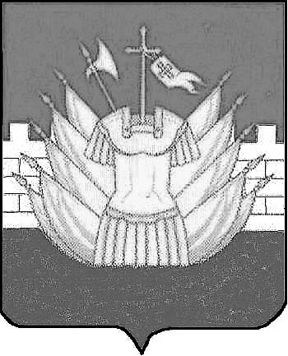

АДМИНИСТРАЦИЯ
ДМИТРИЕВСКОГО СЕЛЬСКОГО ПОСЕЛЕНИЯ
ГАЛИЧСКОГО МУНИЦИПАЛЬНОГО РАЙОНА
КОСТРОМСКОЙ ОБЛАСТИ

П О С Т А Н О В Л Е Н И Е

от « 09 » марта 2017 года № 14

дер. Дмитриевское

О признании утратившим силу постановление администрации Дмитриевского сельского поселения от 20 декабря 2016 года № 262

В соответствии с Законом Костромской области № 169-6-ЗКО от 29 ноября 2016 года «О внесении изменений в статью 1 Закона Костромской области «О закреплении за сельскими поселениями Костромской области вопросов местного значения»,

ПОСТАНОВЛЯЮ:
1. Признать утратившим силу постановление администрации Дмитриевского сельского поселения Галичского муниципального района Костромской области от 20 декабря 2016 года № 262 «О подготовке предложений о внесении изменений в генеральный план и правила землепользования и застройки Дмитриевского сельского поселения Галичского муниципального района Костромской области»
2. Настоящее постановление вступает в силу со дня его подписания и подлежит официальному опубликованию.

Глава сельского поселения А.В. Тютин
Издатель: Администрация Дмитриевского сельского поселения | Адрес:  157201 Костромская область,  д. Дмитриевское, ул.Центральная, 14  Телефоны:  2-13-13, 2-13-22 | Тираж :20 экз. Номер подписан  17 марта 2017 года Формат А 4 Объем 1 лист
 |  | Ответственный за выпуск: Иванова О.В.

